Iniciativa con proyecto de Decreto, por el que se reforman las fracciones III, y IV del artículo 34 de la Ley del Sistema Anticorrupción del Estado de Coahuila de Zaragoza.

- Para el efecto de homologar la Ley Estatal Anticorrupción, con el artículo 34, de la Ley General del Sistema Anticorrupción, para designar al Secretario técnico en el que deberá tener más de 35 años de edad al día de la designación y poseer una antigüedad mínima de 10 años con título profesional de nivel de licenciatura y contar con conocimientos y experiencia relacionadas con la materia.

Planteada por el Diputado Marcelo de Jesús Torres Cofiño, del Grupo Parlamentario “Del Partido Acción Nacional”, conjuntamente con las demás Diputadas y Diputados que la suscriben.

Fecha de Lectura de la Iniciativa: 23 de Octubre de 2018.

Turnada a la Comisión de Gobernación, Puntos Constitucionales y Justicia.

Fecha del Dictamen: 5 de Marzo de 2019.

Decreto No. 214

Publicación en el Periódico Oficial del Gobierno del Estado: P.O. 23 / 19 de Marzo de 2019.

H. PLENO DEL CONGRESO DEL ESTADO DE COAHUILA DE ZARAGOZA.
PRESENTE.-
INICIATIVA QUE PRESENTA EL DIPUTADO MARCELO DE JESÚS TORRES COFIÑO, EN CONJUNTO CON LAS Y LOS DIPUTADOS INTEGRANTES DEL GRUPO PARLAMENTARIO “DEL PARTIDO ACCIÓN NACIONAL”; EN EJERCICIO DE LA FACULTAD LEGISLATIVA QUE CONCEDE EL ARTÍCULO 59 FRACCIÓN I, 65, Y 67 FRACCIÓN I, DE LA CONSTITUCIÓN POLÍTICA DEL ESTADO DE COAHUILA DE ZARAGOZA, Y CON FUNDAMENTO EN EL ARTÍCULO 21 FRACCIÓN IV, Y 152 FRACCIÓN I, DE LA LEY ORGÁNICA DEL CONGRESO DEL ESTADO, PRESENTAMOS LA INICIATIVA CON PROYECTO DE DECRETO, POR EL QUE SE REFORMAN LAS FRACCIONES III, Y IV DEL ARTÍCULO 34 DE LA LEY DEL SISTEMA ANTICORRUPCIÓN DEL ESTADO DE COAHUILA DE ZARAGOZA, PARA EL EFECTO DE HOMOLOGAR LA LEY ESTATAL ANTICORRUPCIÓN, CON EL ARTÍCULO 34, DE LA LEY GENERAL DEL SISTEMA NACIONAL ANTICORRUPCIÓN, AL TENOR DE LA SIGUIENTE:

EXPOSICIÓN DE MOTIVOS
La corrupción en México, es un problema de graves dimensiones que afecta de forma devastadora a la comunidad, tanto en lo económico, lo político y lo social, como hasta en lo cultural, esto representa un fenómeno que juntos gobierno y ciudadanía debemos de combatir, ya que lesiona la confianza en las Instituciones.
Así mismo, el flagelo de la corrupción genera inseguridad pública, porque promueve la impunidad y trastoca el estado de derecho a la que todos nos debemos de sujetar.
En ese sentido, la prevención y el combate de la corrupción debe de ser una de las prioridades principales en las que se deben de ocupar aquellos que detentan el poder público, para otorgarle a la sociedad el bienestar y la seguridad que tanto anhelan nuestros ciudadanos.
Ahora bien, el artículo 113 Constitucional prevé expresamente que el Sistema Nacional Anticorrupción, es la instancia de coordinación entre las autoridades de todos los órdenes del gobierno, que resulten competentes para la prevención, detección, y sanción de todas aquellas personas que incurran en responsabilidad administrativa por hechos de corrupción, así como para establecer las bases de coordinación entre la Federación, las Entidades Federativas, los Municipios y las Alcaldías de la Ciudad de México, para que las autoridades competentes cumplan con su cometido.
Dado lo anterior, es un ineludible compromiso legal que los Estados, al establecer sus Sistemas Locales Anticorrupción, debieron de instituir mecanismos jurídicos eficientes y suficientes, para lograr la tan anhelada prevención, detección, combate, y en su caso la correspondiente sanción de todas aquellas personas que incurran en responsabilidades administrativas y hechos de corrupción, para que sean no nada más señalados, sino también castigados, sin privilegios ni distinciones de ninguna especie, ya sea que resulten ser servidores públicos o simples ciudadanos.
En ese sentido, y conforme a lo expresamente dispuesto en el artículo 36 de la Ley General del Sistema Nacional Anticorrupción, las entidades federativas desarrollaran de forma homologada la integración, funcionamiento y atribuciones de los Sistemas Locales Anticorrupción,, y sus leyes deberán de contar con una integración y atribuciones equivalentes a las que otorga la Ley del Sistema Nacional, estableciendo expresamente y de forma categórica, en dicho artículo de la Ley General antes citada, “ Que los integrantes de los Consejos de Participación Ciudadana de las Entidades Federativas deberán reunir como mínimo los mismos requisitos previstos por la Ley Federal Anticorrupción, y deberán ser designados mediante un procedimiento análogo, es decir, igual al previsto en la Legislación Federal para el Consejo de Participación Ciudadana”.
Conforme a lo anteriormente expuesto, y en estricto apego a lo que disponen los artículos 16, en relación con los artículos 34 y 36 de la Ley General del Sistema Nacional Anticorrupción, y sus correlativos de la Ley del Sistema Anticorrupción de Coahuila, los integrantes del Comité de Participación Ciudadana del Sistema Anticorrupción local, deberán de cumplir con los mismos requisitos que prevé la Ley General del Sistema Anticorrupción para Ser designado Secretario Técnico, entre las cuales en las fracciones III, y IV, del artículo 34, de la norma Federal antes referida se establecen los requisitos ineludibles en el sentido de que, “los aspirantes deben de tener más de treinta y cinco años de edad al día de la designación, así como de poseer al día de su postulación una antigüedad mínima de diez años de su título profesional de nivel de licenciatura, y además deberán de contar con los conocimientos y experiencia relacionadas con la materia de la Ley Anticorrupción que le permitan el desempeño de sus funciones”.
En ese sentido, y como indebidamente en la Ley del Sistema Estatal Anticorrupción del Estado de Coahuila de Zaragoza, que se aprobó en la anterior Legislatura, se establecieron requisitos contrarios y menores a los que se contienen en la Ley General del Sistema Nacional Anticorrupción, en cuanto a la edad de los aspirantes a integrar el Comité de Participación Ciudadana, y respecto al requisito ineludible de poseer una antigüedad mínima de su título y experiencia profesional, ya que se redujeron de 35 a 30 años de edad, y de 10 a 5 años de antigüedad de su título y experiencia profesional, es por lo que resulta imperativo que se deban de homologar tales requisitos, para el efecto de que no exista ninguna contradicción entre la Legislación Federal y la Estatal del Sistema Anticorrupción,
Lo anterior es así, porque dado el análisis de la exposición de motivos de la Ley General del Sistema Estatal Anticorrupción, se puede entender que la voluntad e intención del Legislador o constituyente permanente, a nivel Federal, fue el de establecer dichos requisitos ineludibles de la edad y la experiencia profesional mínima, porque conforme al grave problema de corrupción que impera en nuestro País, los integrantes del Sistema Anticorrupción tanto a nivel Federal como Estatal, deben de ser personas con la suficiente capacidad, madurez y experiencia en el ramo del combate a la corrupción, para así poder lograr los altos fines que se pretenden con dicha legislación, que son el prevenir, investigar y en su caso sancionar los actos de corrupción que tanto agravian a nuestra comunidad, de ahí, que por dicha razón, propongamos para su análisis, discusión y posible aprobación la presente iniciativa con proyecto de:

DECRETO

ARTÍCULO UNICO.- SE REFORMAN LAS FRACCIONES III, Y IV, DEL ARTÍCULO 34, DE LA LEY DEL SISTEMA ANTICORRUPCION DEL ESTADO DE COAHUILA DE ZARAGOZA, PARA QUEDAR COMO SIGUE:
Artículo 34. Para ser designado Secretario Técnico se deberán reunir los requisitos siguientes:
- …
- …
- Tener más de treinta y cinco años de edad, al día de la designación;
- Poseer al día de la designación, una antigüedad mínima de diez años, con título profesional de nivel de licenciatura y contar con los conocimientos y experiencia relacionadas con la materia de esta Ley que le permitan el desempeño de sus funciones;
- …
- …
- …
- …
- …
- …

TRANSITORIOS

ÚNICO.- El presente decreto entrara en vigor el día siguiente al de su publicación en el Periódico Oficial del Estado.

ATENTAMENTE
“POR UNA PATRIA ORDENADA Y GENEROSA, Y UNA VIDA MEJOR PARA TODOS”

GRUPO PARLAMENTARIO “DEL PARTIDO ACCIÓN NACIONAL”.
SALTILLO, COAHUILA DE ZARAGOZA; A 23 DE OCTUBRE DE 2018.

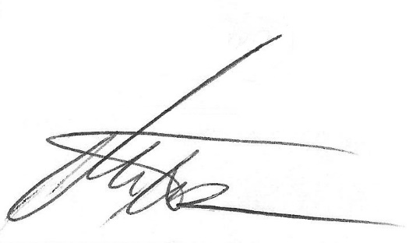
POR EL GRUPO PARLAMENTARIO “DEL PARTIDO ACCIÓN NACIONAL”

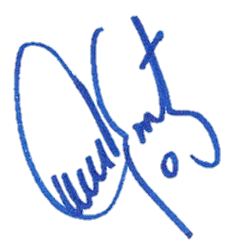
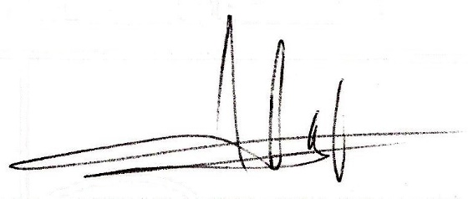
DIP. MARCELO DE JESUS TORRES COFIÑO

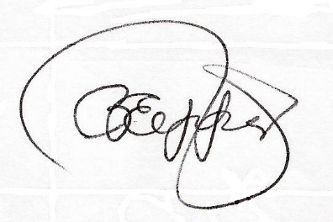
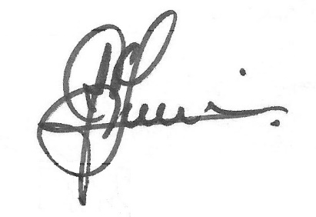
DIP. MARIA EUGENIA CAZARES MARTINEZ DIP. FERNANDO IZAGUIRRE VALDÉS

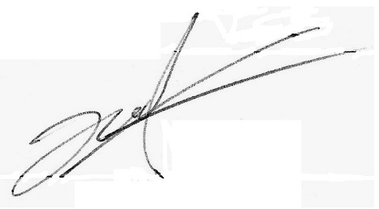
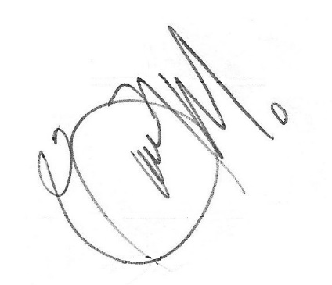
DIP. BLANCA EPPEN CANALES DIP. JUAN CARLOS GUERRA LÓPEZ NEGRETE

DIP. GERARDO ABRAHAM AGUADO GÓMEZ DIP. GABRIELA ZAPOPAN GARZA GALVÁN
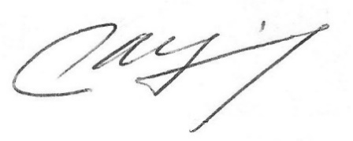
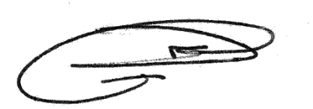

DIP. JUAN ANTONIO GARCÍA VILLA DIP. ROSA NILDA GONZALEZ NORIEGA

HOJA DE FIRMAS QUE ACOMPAÑA INICIATIVA CON PROYECTO DE DECRETO POR EL QUE SE REFORMAN LAS FRACCIONES III, Y IV DEL ARTÍCULO 34 DE LA LEY DEL SISTEMA ANTICORRUPCIÓN DEL ESTADO DE COAHUILA DE ZARAGOZA, PARA EL EFECTO DE HOMOLOGAR LA LEY ESTATAL ANTICORRUPCIÓN, CON EL ARTÍCULO 34, DE LA LEY GENERAL DEL SISTEMA NACIONAL ANTICORRUPCIÓN.

